**斜面模型定理80例及证明过程**

**相互作用**

|  |  |  |
| --- | --- | --- |
|  | **示意图** | **内容** |
| **斜面定理一** | Z147图1 | 物体所受重力沿固定斜面向下和垂直于斜面向下的分力为：，．（已知斜面倾角为*θ*，物体的质量为*m*） |
| **斜面定理二** | C:\Users\PC\Desktop\SYS201506090611279111614115_ST.001.png  图2 | 重力为*G*的光滑小球静止在倾角为*θ*的斜面和挡板之间，挡板垂直于水平面时，则挡板、斜面对小球的支持力为、；挡板垂直于斜面时，则挡板、斜面的支持力为、 |
| **斜面定理三** | 18SWAW-40.TIF  图3 | 轻杆两端分别固定着质量为和的两个可视为质点的小球*A*和*B*放在一个直角形光滑槽中，两球刚好能平衡，已知轻杆与槽右壁成*α*角，槽右壁与水平地面成*θ*角时（），则 |
| **斜面定理四** | RJ126  图4 | （整体法）倾角分别为、（）的斜面体静止放在水平地面上，已知质量分别为、（）的物块静止在其上，若、沿斜面匀速下滑，斜面体始终静止，则地面对斜面体 $M$ 的静摩擦力为零，即 |
| **斜面定理五** | C:\Users\PC\AppData\Local\Temp\baiduyunguanjia\onlinedit\cache\cdf2f6c66353e2b4a724e57f72765e75\180WL243.tif  图5 | （摩擦角）倾角为*θ*的斜面体静止放在水平地面上，已知质量为*m*的物块恰可沿其斜面匀速下滑．现对下滑的物块施加一个力*F*，斜面体*M*始终保持静止，*F*向左、向上、甚至向任意方向，只要物块和斜面体接触且相对斜面体向下运动（减速或加速），则地面对斜面体 $M$ 的静摩擦力为零，即 |
| **斜面定理六** | W89图6 | 物体A静止或匀速直线运动，斜面静止，地面对斜面的支持力为，摩擦力为．（已知斜面倾角为*θ*，斜面、物体的质量为*M*、*m*） |
| **斜面定理七** | 图W3387 | 要使物体沿固定斜面匀速向上直线运动，*F*的最小值为．（已知斜面倾角为*θ*，动摩擦因数为*μ*，物体的质量为*m*） |
| **斜面定理八** | 图8 | （粗糙斜面自锁）设物体与斜面的动摩擦因数为，若最大静摩擦力等于滑动摩擦力，当斜面倾角增大并超过某一临界角时，不论水平恒力*F*多大，都不能使物体沿斜面向上滑行，则 |
| **斜面定理九** | 图9 | （粗糙斜面自锁）设物体与斜面的动摩擦因数为，若最大静摩擦力等于滑动摩擦力，当斜面倾角减小并超过某一临界角时，不论竖直恒力*F*多大，都不能使物体沿斜面向下滑行，则 |

**牛顿运动定律**

|  |  |  |
| --- | --- | --- |
|  | **示意图** | **内容** |
| **斜面定理十** | W306  图10  图2 | （力的分配定理）斜面上连接体共同加速运动，绳的拉力*T*仅与两物块质量和*F*有关，即 |
| **斜面定理十一** | IMG_256  图11 | 烧杯内的水做匀加速运动，液面呈斜面，若烧杯直径为*L*，左右液面的高度差为*h*，则小车的加速度为 |
| **斜面定理十二** | 图u=3579986526,1780702298&fm=27&gp=012 | 物体沿固定斜面下滑的条件：①，加速下滑且下滑的；②，物体保持静止状态．若斜面为匀速直线运动的传送带，物体与传送带保持相对静止时，①，物体相对传送带加速下滑或减速上滑，且；②，物体与传送带保持相对静止做匀速运动．（已知斜面倾角为，动摩擦因数为*μ，*最大静摩擦力等于滑动摩擦力．） |
| **斜面定理十三** | 图W4013 | 物体沿固定斜面上滑的加速度，到达最高点后下滑的加速度．（已知斜面倾角为，动摩擦因数为*μ*，，若，物体不再下滑，见上例，设最大静摩擦力等于滑动摩擦力） |
| **斜面定理十四** | 斜面上的滑板问题 的图像结果  图14 | 斜面上滑块和木板共速后，若，二者一起运动，且加速度为，；若，二者之间有相对运动，且加速度分别为，，；， |
| **斜面定理十五** | C:\Users\PC\Desktop\173dd84a3168d67.jpg  图15 | 两个倾角均为的斜杆上分别套两个圆环，两环上分别用细线悬吊着两物体，当它们都沿杆一起向下滑动时，A的悬线与杆垂直，B的悬线竖直向下，则A、C沿杆匀加速运动且，B、D沿杆匀速直线运动 |
| **斜面定理十六** | 图16 | （光滑斜面自锁）倾角为*θ*的光滑斜面向左做匀加速运动，若小球相对斜面静止，则 |
| **斜面定理十七** | t01520fe6b189e0e488图17 | 小球和斜面一起向左匀加速直线运动，小球脱离斜面的临界加速度为，若，则有，成立．（已知斜面倾角为*θ*，小球的质量为*m*） |
| **斜面定理十八** | 图t01714120c2e943ad8218 | 光滑水平面上滑块、斜面保持相对静止的外力的大小范围：．（已知斜面倾角为*θ*，动摩擦因数为*μ*，斜面、物体的质量为*M*、*m*，） |
| **斜面定理十九** | 图19 | 小环从圆的顶端沿光滑弦轨道静止滑下，滑到圆轨道与圆的交点的时间相等；小球从圆上的各个位置沿光滑弦轨道静止滑下，滑到圆的底端的时间相等．且时间与倾角无关，只与圆环半径和当地重力加速度有关．即 |
| **斜面定理二十** | 图20 | 斜面内从同一圆上不同点由静止沿不同弦下滑的物体运动时间相同，即 |
| **斜面定理二十一** | 图21  C  D  B  A | 等底由静止沿不同光滑斜面下滑的物体，下滑时间，当时运动时间最短．（已知斜面倾角为*θ*，公用底边长*L*） |
| **斜面定理二十二** | 图22  C  A  B  D  O | 等高由静止沿不同光滑斜面下滑的物体，倾角越大运动时间越短，，当时，．（已知斜面倾角为*θ*，公用高长*h*） |
| **斜面定理二十三** | 图23  *a* | 倾角为的扶梯，当扶梯向上以加速度*a*运动时，则扶梯对人的支持力和摩擦力为， |
| **斜面定理二十四**  *m*  *M* | *m*  *M*  图24 | 倾角为的斜面固定，质量为*M*、*m*的两物块用轻绳跨过定滑轮连在斜面两边，已知物块和斜面之间的动摩擦因数为，交换*M*、*m*（）的位置，绳中的张力不变，即 |
| **斜面定理二十五** | u=3579986526,1780702298&fm=27&gp=0  图25 | 物体沿斜面由静止下滑，空气阻力与物体的速度的平方成正比，即，物体的速度最大值(即收尾速度)． （已知斜面倾角为*θ*，动摩擦因数为*μ*，物体的质量为*m*，） |
| **斜面定理二十六** | C:\Users\PC\Desktop\1665df9b57e8675.png  图26 | 倾角为的斜面固定在弹簧秤上，已知质量为*m*的物块用轻绳连在斜面顶端，现剪断细绳，物块下滑过程中弹簧秤读数减少了：（已知物块和斜面之间的动摩擦因数为） |

**平抛运动**

|  |  |  |
| --- | --- | --- |
|  | **示意图** | **内容** |
| **斜面定理二十七** | 图27 | 物体水平抛出后，打在倾角为的斜面上时与斜面的夹角为，物体的竖直位移与水平位移之比为： |
| **斜面定理二十八** | 16ylawl-55  图28 | 以不同初速度平抛的物体落在斜面上，位移方向相同，速度偏角与位移偏角的关系，，运动的时间与初速度成正比，即，位移与初速度的二次方成正比，即，末速度方向是互相平行的，即，且末速度大小与初速度大小成正比，即． |
| **斜面定理二十九** | 图29 | 以不同初动能平抛的物体落在斜面上各点的末动能仅与初动能和斜面倾角*θ*有关，即 |
| **斜面定理三十** | Z1159  图30 | 以初速度*v*0做平抛运动的质点落到倾角为*θ*的斜坡上，质点运动的时间，质点的水平位移，质点下落的高度为 |
| **斜面定理三十一** | 斜面动量守恒 的图像结果  图31 | 质量分别为、的A、B两小球发生碰撞，若碰撞过程中动量守恒，则成立，若碰撞过程中动能守恒，则和成立，与斜面倾角和小球质量无关 |
| **斜面定理三十二** | Z1159  图32 | 以初速度*v*0做平抛运动的质点落到倾角为*θ*的斜坡上，质点的速度与斜面平行时，质点到斜面的距离最远，且最远距离为，所用时间为 |
| **斜面定理三十三** | 图33 | 倾角为的斜面体，从左上角P点以初速度水平抛出一小球，恰好到达斜面右下角，斜面长*x*，高*h*，初速度大小为 |
| **斜面定理三十四** | 图34    *A*    *v*  0    *B*    *C* | 小球从斜面A点水平抛出，落点与A的水平距离为，若初速度变为原来的2倍，落点与A点的水平距离为，．若两次小球都落在斜面上，，，，解得：，；若两次小球都落在水平面上，，； |
| **斜面定理三十五** | u=521506677,669113524&fm=27&gp=0  图35 | 从倾角为*θ*的斜面底角正上方平抛物体，能垂直打到斜面上，物体的初速度和高度有定量关系（平抛的高度为*h*），即 ． |
| **斜面定理三十六** | u=521506677,669113524&fm=27&gp=0  图36 | 从倾角为*θ*的斜面底角正上方平抛物体，要使路径最短，物体的初速度和高度有定量关系（平抛的高度为*h*），即 ． |
| **斜面定理三十七** | 图37 | 从倾角为*θ*的斜面某位置上方以相同的速度平抛物体，垂直打到斜面上和以最短路径打到斜面上，平抛的高度之比为常数，即． |
| **斜面定理三十八** | 图38 | 从倾角为*θ*的斜面某位置上方以相同的高度平抛物体，垂直打到斜面上和以最短路径打到斜面上，平抛的初速度之比为常数，即 |
| **斜面定理三十九** | 图39 | 物体从光滑圆弧面A静止释放一小球，从B点水平飞出，落在倾角为*θ*的斜面上的C点，AB的高度为*h*，BC的高度为*H*，则*h*与*H*有定量关系，与初速度大小无关．即 |
| **斜面定理四十** | 图40 | 物体水平抛出，恰好沿倾角为的斜面滑上斜面，则*h*与*S*之间有定量关系，与初速度大小无关．即 |
| **斜面定理四十一** | 图41 | 左右两斜面的倾角分别为*θ*与，物体从高为*H*处以初速度水平抛出，垂直打在右斜面上，落点的高度为*h*，则*h*与*H*有定量关系，与初速度大小无关．即 |

**圆周运动**

|  |  |  |
| --- | --- | --- |
|  | **示意图** | **内容** |
| **斜面定理四十二** | C:\Users\Administrator\AppData\Local\Temp\baiduyunguanjia\onlinedit\cache\新建文件夹\Z370.tif  图42 | 两根长度不同的细线下面分别悬挂两个小球，细线上端固定在同一点，若两个小球以相同的角速度，绕共同的竖直轴在水平面内做匀速圆周运动，则两个摆球在运动过程中处于同一高度，即 |
| **斜面定理四十三** | 图43 | 小球在水平面内做匀速圆周运动，球对筒壁的压力为，压力大小恒定不变，与小球所处的高度无关．（已知圆锥顶角倾角为2*θ*） |
| **斜面定理四十四** | u=385825411,3613677491&fm=27&gp=0  图44 | 在倾角为*θ*的斜面内做变速圆周运动的物体在最高点和最低点的向心力之差为 |
| **斜面定理四十五** | u=385825411,3613677491&fm=27&gp=0  图45 | 在倾角为*θ*的斜面内做变速圆周运动的物体在最高点和最低点的拉力差为 |
| **斜面定理四十六** | u=385825411,3613677491&fm=27&gp=0  图46 | 在倾角为*θ*的斜面内做变速圆周运动的物体在最高点的速度至少为 |
| **斜面定理四十七** | u=385825411,3613677491&fm=27&gp=0  图47 | 质量为*m*的物体，在倾角为*θ*的斜面内绕固定圆心*O*做变速圆周运动，则最高点和最低点的向心力之差为，若斜面光滑，（已知物体圆周运动的半径为*r*，物体和斜面之间的动摩擦因数为） |
| **斜面定理四十八** | u=385825411,3613677491&fm=27&gp=0  图48 | 质量为*m*的物体，在倾角为*θ*的斜面内绕固定圆心*O*做变速圆周运动，则最高点和最低点的轻绳拉力之差为（已知物体圆周运动的半径为*r*，物体和斜面之间的动摩擦因数为） |

**功和能**

|  |  |  |
| --- | --- | --- |
|  | **示意图** | **内容** |
| **斜面定理四十九** | 图49  *O*  *A*  *B* | 若各处摩擦因数相同，物体沿斜面运动摩擦力做的功与物体沿其水平面上的投影运动摩擦力做的功相同，即 |
| **斜面定理五十** | 16EAW二-110  图50 | 若各处的动摩擦因数相等为*μ*，物块从斜面上的A点由静止滑下，停于另一点B点（直线上或斜面上），若为AB连线与水平面的夹角，则 |
| **斜面定理五十一** | WL182.TIF图51 | 机车以恒定功率（或恒定加速度）沿斜面向上启动，获得的最大速度．（已知斜面倾角为*θ*、摩擦因数为*μ*、机车质量为*m*），若沿斜面向下启动，最大速度． |
| **斜面定理五十二** | W40  图52 | 物体沿斜面运动，若加速度大小为，则机械能守恒．（已知斜面倾角为*θ*） |
| **斜面定理五十三** | Image9041  图53 | （斜面内的单摆机械能守恒）小球从偏离平衡位置角的位置由静止释放，在最低点的速度大小为（已知单摆的摆长为*L*，斜面倾角为*θ*） |

**磁场**

|  |  |  |
| --- | --- | --- |
|  | **示意图** | **内容** |
| **斜面定理五十四** | C:\Users\PC\Desktop\u=1586289696,28715051&fm=26&gp=0.gif  图54 | 范围足够大的匀强磁场，磁感应强度为*B*，方向垂直纸面向外，带电量为*q*、质量为*m*的带电体由静止开始沿光滑绝缘倾角为的足够长的斜面下滑，滑到某一位置时，物块开始离开斜面，则离开时的速度为，沿斜面滑行的距离为 |
| **斜面定理五十五** | 图55 | 套在杆上的环从斜杆上由静止开始加速下滑，加速度最大值为；速度最大值为．（已知小环带正电*q*、质量为*m*、两者间的动摩擦因数*μ*、互相垂直的匀强电场*E*和匀强磁场*B*，杆与电场的夹角为*θ*） |

**动量**

|  |  |  |
| --- | --- | --- |
|  | **示意图** | **内容** |
| **斜面定理五十六** | 斜面上的滑板问题 的图像结果  图56 | （斜面上系统动量守恒）设斜面的倾角为，木板B与斜面间的动摩擦因数为，若，滑块A与木板B组成的系统动量守恒，与A、B之间的摩擦力无关 |
| **斜面定理五十七** | 76995  图57 | 光滑水平面上的斜面反冲模型，（已知斜面倾角为*θ*、长为*L*、质量为*M*，滑块质量为*m*）斜面后退的距离为 |

|  |  |  |
| --- | --- | --- |
| **斜面定理五十八** | 180WL220  图58 | （二维摩擦力）质量为*m*的物块静止在倾角为的斜面上，给物块施加一个平行于斜面底边且逐渐增大的水平力*F*作用，物块和斜面间的动摩擦因数为*μ*，静摩擦力为；随着推力增大，物块相对斜面运动时，滑动摩擦力突变为 |
| **斜面定理五十九** | 学科网(www.zxxk.com)--教育资源门户，提供试卷、教案、课件、论文、素材以及各类教学资源下载，还有大量而丰富的教学相关资讯！  图59 | 斜面的倾角为，两杆间的距离*d*与圆柱形物体的半径*R*，支持力与水平方向夹角为，则， ，，沿斜面下滑的加速度 |
| **斜面定理六十** | 学科网(www.zxxk.com)--教育资源门户，提供试卷、教案、课件、论文、素材及各类教学资源下载，还有大量而丰富的教学相关资讯！  图60 | （斜面内的挂钩模型）不可伸长的轻绳两端分别固定在倾角为的光滑斜面内的*a*、*b*两点，挂钩是光滑的，物体挂于绳上处于静止状态．则：两绳与斜面底边的夹角（相同）且仅与悬点间距、绳总长有关，与悬挂物重力、绳中张力、悬挂点（确定）位置无关；绳中张力大小处处相等且仅与悬挂物重力、两杆间距、绳总长有关，与绳子左右结点的高度差无关，当绳两端点水平距离增加（或减小）时，两绳间的夹角增大（或减小）；悬挂点的位置仅与两杆间距、绳总长、绳端固定点有关，与悬挂物重力、绳中张力无关 |
| **斜面定理六十一** | 学科网(www.zxxk.com)--教育资源门户，提供试卷、教案、课件、论文、素材及各类教学资源下载，还有大量而丰富的教学相关资讯！  图61 | （斜面内最时问题）在斜面内，对位移（或路程）相等、初末速度大小分别相等的运动，先加速后减速比先减速后加速所用时间短，先加速度大后加速度小比先加速度小后加速度大所用时间短，即． |
| **斜面定理六十二** | 图62 | （系统牛顿第二定律）质量为*m*的物体在静止的斜面上往下滑：①静止或匀速下滑时，水平地面对斜面的静摩擦力为零（见斜面定理三十五）；②加速下滑（或减速上滑）时，水平地面对斜面的静摩擦力方向水平向左，大小为，地面对斜面体的支持力将减小，减小的力等效为“失重”的力；③减速下滑时，水平地面对斜面的静摩擦力方向水平向右，大小为．地面对斜面体的支持力将增大，增大的力等效为“超重”的力，（已知斜面倾角为，物体加速度大小为） |
| **斜面定理六十三** | 图63 | 悬挂有物体的小车在倾角为的光滑斜面上滑动：①小车向下的加速度时，悬绳稳定时将垂直于斜面；②小车向下的加速度时，悬绳稳定时将偏离垂直方向向右，与垂线成角，且；③小车向下的加速度时，悬绳将偏离垂直方向向左，且，与运动方向无关． |

|  |  |  |
| --- | --- | --- |
| **斜面定理六十四** | 斜面上的滑板问题 的图像结果  图64 | （斜面上的板块临界问题）倾角为的固定斜面上，已知滑块和木板、木板和斜面之间的动摩擦因数分别为、，滑块和木板共速后：①若，二者接下来将一起运动，上滑的加速度为，下滑的加速度为，二者之间的静摩擦力为；②若，二者之间有相对运动，上滑的加速度分别为，；下滑的加速度分别为为，，二者之间的摩擦力为；（已知滑块、木板的质量分别为*m*、*M*，最大静摩擦力等于滑动摩擦力） |
| **斜面定理六十五** | IMG_256  图65 | 质量为*m*的物块在倾角为、质量为*M*的光滑斜面上，在水平外力外力作用下做匀加速运动，设向右、左运动的加速度分别为，要使两物间无相对运动，则支持力恒不变，加速度分别为和 |
| **斜面定理六十六** | IMG_256  图66 | （恒定加速度）倾角为的光滑斜面上，一根轻质弹簧一端固定在斜面底端，另一端与滑块*A*相连，滑块*B*与*A*靠在一起（不粘连），系统处于静止状态．从零时刻起对滑块*B*施加一个平行斜面的变力F，使分离前二者一起做匀加速直线运动，则：分离后*A*做匀变速直线运动，*B*做简谐运动．且满足 ，，，，，，， |
| **斜面定理六十七** | IMG_256  图67 | （恒定外力）在上一定理中，若外力是恒力，其余条件不变，则：分离前二者一起做简谐运动，分离后*B*做匀变速直线运动，*A*做简谐运动，且满足，，，，． |
| **斜面定理六十八** | IMG_256  图68 | （2倍重力定理）平行于斜面向下缓慢施加压力，撤去*F*，可以使滑块*C*离开挡板（此时滑块*B*做简谐运动） |
| **斜面定理六十九** | 图69 | 平抛末速度方向与倾角为的斜面的夹角为，则 |
| **斜面定理七十** | 图60 | （斜面内等时圆）斜面内物体从圆上最高点由静止沿不同弦下滑的时间相同，沿不同弦从静止下滑到最低点的时间相同，均为 |
| **斜面定理七十一** | Image9041  图71 | （斜面内的单摆机械能守恒）已知单摆的摆长为*L*，斜面倾角为*θ*，摆球从偏离平衡位置（）角的位置由静止释放，在最低点的速度大小为 |
| **斜面定理七十二** | Image9041  图72 | （斜面内的四分之一圆弧运动模型）已知单摆的摆长为*L*，斜面倾角为*θ*，摆球从水平位置由静止释放，在最低点的速度大小为，与摆球质量无关；向心加速度为，悬绳的拉力为，均与摆长无关 |
| **斜面定理七十三** | u=385825411,3613677491&fm=27&gp=0  图73 | （斜面内的圆周运动模型）质量为*m*的物体在倾角为*θ*的斜面内做变速圆周运动，在最高点和最低点的向心力之差为 |
| **斜面定理七十四** | W40  图74 | 物体沿倾角为*θ*的粗糙斜面上滑的过程中，动能变化量、重力势能变化量、机械能变化量的绝对值满足，物体沿斜面向下运动，有，结论与位移和质量无关．（物体与斜面之间的动摩擦因数为） |
| **斜面定理七十五** | 斜面上的滑板问题 的图像结果  图75 | （斜面上系统动量守恒）设斜面的倾角为，木板*B*与斜面间的动摩擦因数为，若，滑块*A*与木板*B*组成的系统动量守恒，与*A*、*B*之间的摩擦力无关 |
| **斜面定理七十六** | 斜面动量守恒 的图像结果  图76 | 质量分别为、的*A*、*B*两小球发生碰撞，若碰撞过程中动量守恒，则成立，与斜面倾角无关；若碰撞过程中动能守恒，则，与斜面倾角无关；成立，与斜面倾角和小球质量均无关（*D*、*E*、*F*距*B*为、、） |
| **斜面定理七十七** | IMG_256  图77 | 斜面内有相同材料的导线绕成边长相同的甲、乙两个正方形闭合线圈，它们从同一高度释放，然后进入磁场的过程中运动性质相同，导线的质量、横截面积、匝数无关 |
| **斜面定理七十八** | IMG_256  图78 | 已知两玻璃间有空气薄膜，倾角为*θ*，单色光的波长为，则相邻两条亮条纹的间距 |
| **斜面定理七十九** | IMG_256  图79 | 平行于*BC*的光经三棱镜折射后平行于AC，则必在BC边发生全反射，且光在三棱镜中的传播时间始终为，与入射点的位置无关． |
| **斜面定理八十**：斜面内的类斜抛运动、斜面内的复合场等效重力加速度等 | | |

**斜面定理80例证明详解**

**【斜面定理一】** 如示意图，对物体的重力按效果分解有，，若斜面倾角或*π*/2结论也成立．

**【斜面定理二】**如示意图，对小球受力分析，由力的平衡条件，挡板垂直于水平面时，挡板、斜面对小球的支持力为、；挡板垂直于斜面时，挡板、斜面的支持力为、．

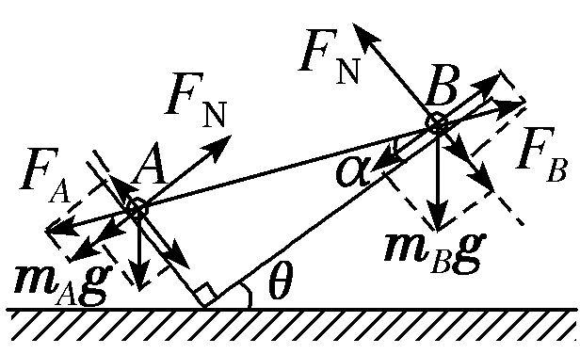

**【斜面定理三】**如示意图， 设杆对*A*球的力为，对*B*球的力为，则，由图64，对*A*球在沿槽方向应用平衡条件得，对*B*球在沿槽方向应用平衡条件得，解得：．

**【斜面定理四】**如示意图，对任一*m*进行受力分析，物块受重力、沿斜面向上的摩擦力、垂直斜面向上的支持力，由力的平衡条件，摩擦力和支持力的合力与重力等大反向，对斜面受力分析，受到重力，滑块的作用力和地面的支持力，其中作用力的方向竖直向下，斜面体不受水平方向的力，故地面与斜面体间无摩擦力．即．

**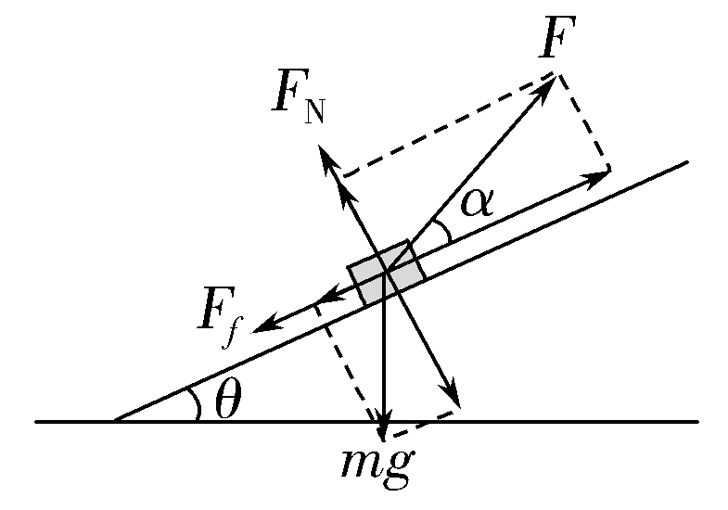【斜面定理五】**如示意图，对*m*进行受力分析和由力的平衡条件，物块受沿斜面向上的滑动摩擦力为，垂直斜面向上的支持力为，且，解得．无外力时，对斜面受力分析，受到重力，滑块的压力、摩擦力和地面的支持力，其中压力和摩擦力的合力竖直向下，有外力后，仍然成立，斜面所受的压力和摩擦力都成比例的变化，但其合力依然向下，斜面体不受水平方向的力，故地面与斜面体间无摩擦力．即．

**【斜面定理六】** 如示意图，对整体受力分析、正交分解，由平衡条件：，支持力为，摩擦力为．若*、*或*π*/2结论也成立．

**【斜面定理七】**如示意图， 设物块所受支持力为*N*，所受摩擦力为*f*，拉力与斜面间的夹角为*α*，受力分析如图65所示，由牛顿第二定律得，又，联立得，其中，当时，，若斜面光滑、或*π*/2结论也成立．

**【斜面定理八】**如示意图，对物体受力分析，由力的平衡条件，，，，解得：，当，即时，不论水平恒力*F*多大，都不能使物体沿斜面向上滑行，则．

**【斜面定理九】**如示意图，对物体受力分析，由力的平衡条件，，，，解得：，当，即时，不论水平恒力*F*多大，都不能使物体沿斜面向下滑行，则．

**【斜面定理十】** 如示意图，设*P*、*Q*的质量分别为*m*1、*m*2，*Q*受到绳的拉力大小为*T*，物块与斜面间的动摩擦因数为*μ*，根据牛顿第二定律，对整体分析，有；对*Q*分析：有，解得：，可见*Q*受到绳的拉力*T*与斜面倾角*θ*、动摩擦因数*μ*均无关，仅与两物块质量和*F*有关，若斜面光滑、*θ*＝0或*π*/2结论也成立．

**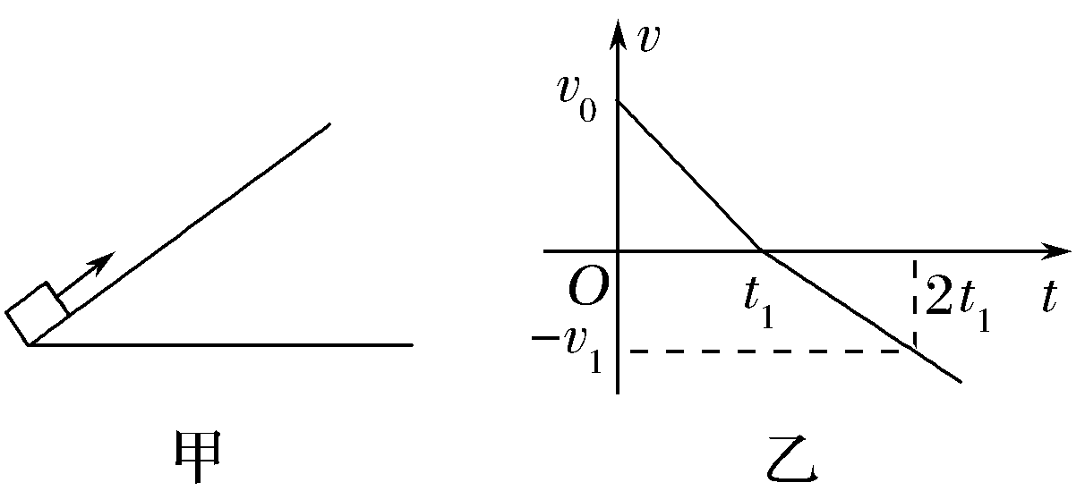【斜面定理十一】**如示意图，在水面上的某一点选取一滴小水滴为研究的对象，它受到重力和垂直于斜面的支持力的作用，合力的方向向右，所以小水滴向右加速运动，设斜面与水平面的夹角为*θ*，小水滴受到的合力：；小水滴的加速度：，方向向右．又由几何关系，得：，所以：．

**【斜面定理十二】** 如示意图，对物体受力分析，物体重力沿斜面向下的分力为，而最大静摩擦力为，物体匀速下滑时，，∴．显然物体沿固定斜面下滑的条件：①，加速下滑，由牛二律；②，物体保持静止状态．若斜面为匀速直线运动的传送带，物体与传送带保持相对静止时有：①，物体相对传送带加速下滑（物体和传送带一起向下运动）或减速上滑（物体和传送带一起向上运动），且；②，物体与传送带保持相对静止做匀速运动．若斜面光滑、或*π*/2结论也成立．

**【斜面定理十三】**如示意图，对物体受力分析，由牛顿第二定律，，解得：，因，速度减为零时下滑，重新受力分析，，解得：，*v*-*t*如图66所示．若斜面光滑，物体做对称的类上抛运动，若结论也成立．

**【斜面定理十四】**如示意图，设物块与木板之间的摩擦因数为，木板与斜面之间的摩擦因数为，假设物块和木板一起向上运动达到共速后无相对运动，对整体受力分析，由牛顿第二定律，，解得：，隔离物块受力分析，，解得： ，若，，二者继续一起减速运动，且；若，，即最大静摩擦力大于了滑动摩擦力，这不可能，二者之间必然有相对滑动，对物块，，对木板，，

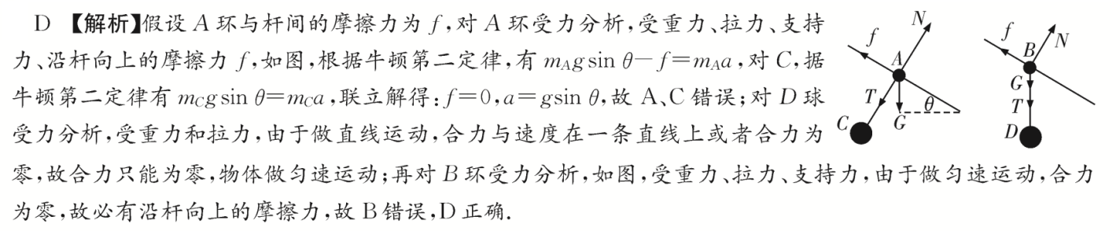．假设物块和木板一起向下运动达到共速后无相对运动，对整体受力分析，由牛顿第二定律，，解得：，隔离物块受力分析，，解得： ，若，，二者继续一起加速运动，且；若，，即最大静摩擦力大于了滑动摩擦力，这不可能，二者之间必然有相对滑动，对物块，，对木板，，

．当时，结论也成立．

**【斜面定理十五】**如示意图，设A环与杆间的摩擦力为，对A环受力分析，由牛顿第二定律，有，如图67所示，对C环受力分析，由牛顿第二定律，有，解得：，，对D环受力分析，由于做直线运动，合力与速度在一条直线上或者合力为零，故合力只能为零，物体做匀速运动，B、D一起沿杆匀速直线运动．若悬线的方向介于与杆垂直和竖直向下之间，两物体做匀加速运动，加速度满足．

**【斜面定理十六】**如示意图，对*m*进行受力分析和正交分解由牛顿第二定律，，，解得：．若斜面的加速度，小球相对斜面沿斜面向上运动，若斜面的加速度，小球相对斜面沿斜面向下运动．

*x*

*T*′

*y*

*mg*

*β*

乙

*x*

*T*

*y*

*mg*

*θ*

甲

**【斜面定理十七】**如示意图，设小球对斜面的压力为零时，滑块的加速度为，对小球受力分析如图甲，由牛顿第二定律：，，解得：，若，小球早脱离斜面，设此时绳与水平方向的夹角为，对小球受力分析如图乙，由牛顿第二定律：，，解得：．

**【斜面定理十八】** 如示意图，对整体，由牛顿第二定律，，对*m*，若物体与斜面保持相对静止，沿斜面和垂直斜面分解加速度得：，，又解得： ．若斜面光滑结论也成立．

a

b

c

d





*x*

2*R*

**【斜面定理十九】**如示意图，设环内任一与水平面成角的杆，设直径ad长为2*R*，由牛顿第二定律：，由运动学公式：，如图70所示，由几何知识，解得：，改变斜面倾角时间不变，时间只与圆环半径和当地重力加速度有关．同理，将圆旋转180°，结论仍然成立．

**【斜面定理二十】** 如示意图，设环内任一与斜面底边成*α*角的杆，考察滑环在其上的运动情况，设直径ad长为2*R*，由牛顿第二定律知： 由运动学公式：，由几何知识 解得：，显然时间仅与斜面倾角、圆的半径和当地重力加速度有关，与下滑的起点（圆上某点）位置无关．若，小球在竖直平面内做匀加速直线运动结论也成立．

**【斜面定理二十一】** 如示意图，设任一与水平面成*θ*角的斜面上，考察物体在其上的运动情况，设AB长为*L*，由，由运动学公式：，由几何知识，解得：，当时运动时间最短，且．

**【斜面定理二十二】** 如示意图，设任一与水平面成*θ*角的斜面上，考察物体在其上的运动情况，设OD高为*h*，由，由运动学公式： ，由几何知识，解得：，显然倾角越大运动时间越短，当时， ．

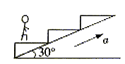

*ax*

*G*

*f*

*N*

*a*

*ay*

**【斜面定理二十三】**如示意图，先将加速度可分解为水平向右的和竖直向上的．如图71所示，对人受力分析，由牛顿第二定律，，，解得：，．

**【斜面定理二十四】**如示意图，分别对*M*、*m*受力分析，由牛顿第二定律，， ，解得： ，交换*M*、*m*的位置，，，解得： ，即绳中的张力大小不变．若斜面光滑，无论*M*、*m*的大小关系怎样，都有成立．

**【斜面定理二十五】** 如示意图，对物体受力分析，由牛顿第二定律，，而，随着速度的增大，物体的加速度减小，物体做加速度减小的加速运动．当加速度为零时，物体的速度达到最大值，且最大值．若斜面光滑、或*π*/2结论也成立．

**【斜面定理二十六】**如示意图，剪短绳后，对物块受力分析，由牛顿第二定律，物块沿斜面向下的加速度为，将加速度分解为水平向左的和竖直向下的，其中．若斜面光滑，．

**【斜面定理二十七】** 如示意图，物体的竖直位移与水平位移之比为： ，，解得：．

**【斜面定理二十八】**  如示意图，做平抛(或类平抛)运动的物体在任一时刻或任一位置时，设其速度方向与水平方向的夹角为*φ*，位移与水平方向的夹角为*θ*，则（证明略）．由上述关系式结合图中的几何关系可得：，此式表明速度方向与斜面间的夹角*α*仅与*θ*有关，而与初速度无关，因此，即以不同初速度平抛的物体落在斜面上各点的速度方向是互相平行的．运动的时间与初速度成正比，即，位移与初速度的二次方成正比，即，且末速度大小与初速度大小成正比，即．

**【斜面定理二十九】** 如示意图，做平抛(或类平抛)运动的物体在任一时刻或任一位置时，设其速度方向与水平方向的夹角为*φ*，位移与水平方向的夹角为*θ*，则tan*φ*＝2tan*θ*（证明略）．又，又，所以．，此公式也适用于类平抛运动，且与恒力大小、初速度大小、质量大小等因素无关．

**【斜面定理三十】**  如示意图，以初速度*v*0做平抛运动的质点落到倾角为*θ*的斜坡上，，，，∴质点运动的时间，质点的水平位移，质点下落的高度为

**【斜面定理三十一】** 如示意图，质量分别为、的A、B两小球发生碰撞，若碰撞过程中动量守恒，，由斜面定理三十，，则成立，若碰撞过程中动能守恒，，则成立，联立动量守恒和动能守恒，得：，即成立，与斜面倾角和小球质量无关

**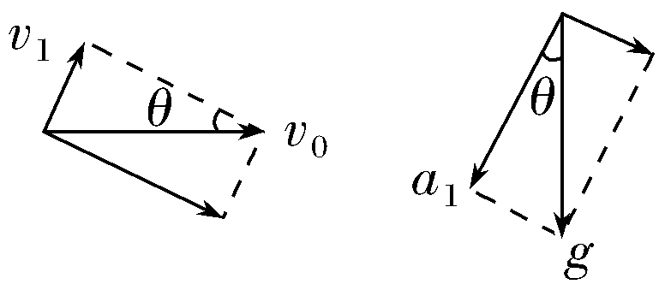【斜面定理三十二】** 如示意图，将质点的初速度和加速度*g*分别沿垂直于斜面和平行于斜面方向进行分解，如图72所示，初速度*v*0沿垂直斜面方向上的分量为，加速度*g*在垂直于斜面方向上的分量为，根据分运动各自独立的原理可知，离斜面的最大距离仅由*v*1和*a*1决定，当垂直于斜面的分速度的大小减为零时，运动员离斜面的距离最大，最大距离，运动时间．

**【斜面定理三十三】** 如示意图，由类平抛知识和牛顿第二定律，，， ，解得：．

**【斜面定理三十四】** 如示意图，若两次小球都落在斜面上，由平抛知识，，，，解得：，；若两次小球都落在水平面上，， ，则．同理，若初速度变为原来的3倍，则，以此类推，有成立．

**【斜面定理三十五】** 如示意图，由平抛知识，，，速度方向与斜面垂直，，联立解得：．

**【斜面定理三十六】** 如示意图，从斜面底角正上方平抛物体，要使路径最短，由平抛知识和几何关系，，，解得：，．

**【斜面定理三十七】** 如示意图，从倾角为*θ*的斜面底角正上方以相同的速度平抛物体，垂直打到斜面上和以最短路径打到斜面上，由前面的结论，平抛的高度之比．

**【斜面定理三十八】** 如示意图，由，，解得：，由前面的结论，，则：．

**【斜面定理三十九】** 如示意图，由机械能守恒，，又，由平抛结论，，解得：，与初速度大小无关．

**【斜面定理四十】** 如示意图，由平抛结论，，解得：，与初速度大小无关．

**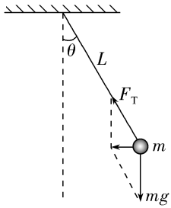【斜面定理四十一】** 如示意图，由平抛结论，，，，解得：，与初速度大小无关．

**【斜面定理四十二】**如示意图， 小球做匀速圆周运动，对其受力分析如图所示，由牛顿第二定律，，整理得：，则两球处于同一高度，即等高等周期，与质量无关．

**【斜面定理四十三】**如示意图，小球做匀速圆周运动，对其受力分析，由牛顿第二定律，则有，得：，则球对筒壁的压力不变，与小球所处的高度无关．

**【斜面定理四十四】**如示意图，小球运动到最高点时，由牛顿第二定律有：，小球运动到最低点时：，在倾角为*θ*的斜面内做变速圆周运动的物体在最高点和最低点的向心力之差为，拉力差与轨道半径无关，仅与小球重力和斜面倾角有关，若，小球在竖直平面内做变速圆周运动结论也成立．

**【斜面定理四十五】** 如示意图，小球运动到最高点时，由牛顿第二定律有：，小球运动到最低点时：，由机械能守恒，又解得：，拉力差与轨道半径无关，仅与小球重力和斜面倾角有关，若，小球在竖直平面内做变速圆周运动结论也成立．

**【斜面定理四十六】** 如示意图，小球运动到最高点时，由牛顿第二定律有：小球恰好能在斜面上做完整的圆周运动，要求此时最小，当小球通过A点时细线的拉力为零时，．若，小球在竖直平面内做变速圆周运动结论也成立．**若把细线改成轻杆，小球在最高点的速度为零，与其他因数均无关．**

**【斜面定理四十七】** 如示意图，在最低点对物体受力分析，由牛顿第二定律，，最高点，，从最低点运动到最高点的过程中， 由能量守恒定律，，，解得：． 若斜面光滑，．与半径无关．

**【斜面定理四十八】**如示意图，在最低点对物体受力分析，由牛顿第二定律，，最高点，，从最低点运动到最高点的过程中，由能量守恒定律， ，又，解得：，若斜面光滑，，与半径无关．

**【斜面定理四十九】** 如示意图，质量为*m*的物体沿倾角为*θ*的粗糙斜面AB下滑，相同的物体沿粗糙的水平面OB运动（已知斜面和水平面的摩擦因数处处相同），两种情况下摩擦力做的功分别为： ， ，显然二者在数值上是相等的．即若摩擦因数相同，物体沿斜面（AB段或AC段）运动摩擦力做的功等效于物体沿其水平面投影（OB段或OC′段）运动摩擦力做的功．与物体质量、物体所受摩擦力、斜面倾角、位移大小、高度大小、物体的运动状态等其他物理量无关．

**【斜面定理五十】**  如示意图，设*AB*段的水平长度为*x*，竖直高度差为*h*，*AC*的倾角为*α*，*BD*的倾角为*β*，对*m*，从A→B由动能定理，，

展开得：，化简得：∴．

**【斜面定理五十一】** 如示意图，对物体受力分析，由牛顿第二定律，，，解得：，当加速度为零时，机车速度达最大，且最大速度．同理，若沿斜面向下启动，最大速度，时，机车一直加速，不存在最大速度．若斜面光滑、或*π*/2结论也成立．

**【斜面定理五十二】** 如示意图，设斜面倾角为*θ*，质量为*m*的物体由高度*h*1运动到高度为*h*2处，速度由*v*1变为*v*2，由运动学公式，有，将得，即机械能守恒．若或*π*/2结论也成立．

**【斜面定理五十三】**如示意图，设斜面倾角为*θ*，摆的摆长为*L*，小球从偏离平衡位置角的位置由静止释放，由机械能守恒，小球在最低点的速度大小为，若结论也成立．

**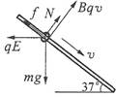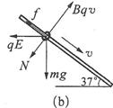【斜面定理五十四】**如示意图，对带电体受力分析，由牛点第二定律，，随着物体速度逐渐增大，支持力逐渐减小，当时，物体将离开斜面，速度达到最大，，由，沿斜面滑行的距离为．

**【斜面定理五十五】** 如示意图，环静止时只受电场力、重力及摩擦力，电场力水平向左，摩擦力沿杆斜向上；开始运动后，环受到洛伦兹力，由左手定则知道，洛仑兹力垂直于杆斜向上，受力分析如图74所示，由牛顿第二定律，，，，小环的加速度为：，随着小环速度增加，加速度增加，当时，摩擦力为零，加速度达到最大， ；此后，支持力反向，如图75所示，此时，随着速度继续增大，则洛仑兹力增大，摩擦力将增大，加速度反而将减小，当加速度等于零时，小环速度达到最大，且．若或*π*/2结论也成立．

**【斜面定理五十六】** 如示意图，（斜面上系统动量守恒）设斜面的倾角为，木板B与斜面间的动摩擦因数为，若，把滑块A与木板B看成系统，系统所受的外力之和为零，其组成的系统动量守恒，与A、B之间的摩擦力无关，若时结论也成立．

**【斜面定理五十七】** 如示意图，由系统水平方向动量守恒，两物体的位移满足：，解得．若时结论也成立．

**【斜面定理五十八】** 如示意图1，一质量为*m*的物块静止在倾角为的斜面上，现给物块施加一个平行于斜面底边且逐渐增大的水平力*F*作用，物块和斜面间的动摩擦因数为*μ*，静摩擦力为；随着推力增大，物块相对斜面运动时，滑动摩擦力突变为．

【解析】物块静止时，对物块受力分析，由三力平衡条件，静摩擦力为；物块相对斜面运动时，滑动摩擦力突变为，，解得：．

**【斜面定理五十九】** 如示意图2，固定斜面的倾角为，两杆间的距离为*d*，圆柱形物体的半径为*R*，若两支持力之间夹角为，则，，，．

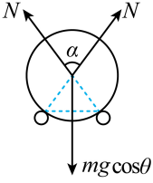【解析】圆柱形物体静止时，对物块受力分析如图23所示，由力的平衡条件，，由几何知识，，由牛顿第二定律，由滑动摩擦定律，，则，，．

**【斜面定理六十】** 如示意图，固定斜面的倾角为，轻绳总长为 *L*，两杆间距离为*d*，则：两绳与斜面底边的夹角（相同）且仅与悬点间距、绳总长有关，与悬挂物重力、绳中张力、悬挂点（确定）位置无关；绳中张力大小处处相等且仅与悬挂物重力、两杆间距、绳总长有关，与绳子左右结点的高度差无关，当绳两端点水平距离增加（或减小）时，两绳间的夹角增大（或减小）；悬挂点的位置仅与两杆间距、绳总长、绳端固定点有关，与悬挂物重力、绳中张力无关．

【解析】对挂钩受力分析，设绳与斜面底边间的夹角为，由平衡条件可知，，则，由几何关系，得，于是，结论成立．

**【斜面定理六十一】** 如示意图，固定斜面的倾角为，ABCD是固定在光滑斜面上，由同种金属细杆制成的正方形框架，框架任意两条边的连接处平滑，A、B、C、D四点在同一竖直面内，BC、CD边与斜面底边的夹角分别为，让套在金属杆上的小环从A点无初速释放，则。

*v*

*O*

*t*

*t*ADC

*t*ABC

【解析】由机械能守恒可知末速率相等（如果斜面是粗糙的，只要各接触面间动摩擦因数处处相同速率也相等，详见斜面定理九），作出物体两次运动的速度时间图像如图所示，由于沿路径*ADC*运动前段的加速度较大，后段加速度小，则斜率先大后小，沿路径*ABC*运动斜率先小后大，由于图线与*t*轴围成的“面积”相等，结合图中图线特点可知物体从ABC路径运动时间较长．

**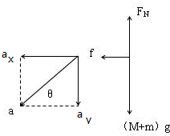【斜面定理六十二】** 如示意图，质量为*m*的物体在静止的斜面上往下滑：加速下滑（或减速上滑）时，水平地面对斜面的静摩擦力方向水平向左，大小为，地面对斜面体的支持力将减小，减小的力等效为“失重”的力；③减速下滑时，水平地面对斜面的静摩擦力方向水平向右，大小为．地面对斜面体的支持力将增大，增大的力等效为“超重”的力，（已知斜面倾角为，物体加速度大小为）

【解析】设加速度沿斜面向下，对整体受力分析如图所示，将加速度正交分解，由牛顿第二定律，，，解得：，，则地面对斜面的摩擦力方向与滑块加速度在水平方向的分量一致，大小为滑块在水平方向所受的合力；地面对斜面的支持力比整体重力小的部分因加速度向下而“失重”了，失重的“力”为，对加速度斜向上的超重现象也成立同理．

**【斜面定理六十三】** 如示意图，悬挂有物体的小车在倾角为的光滑斜面上滑动：①小车向下的加速度时，悬绳稳定时将垂直于斜面；②小车向下的加速度时，悬绳稳定时将偏离垂直方向向右，与垂线成角，且；③小车向下的加速度时，悬绳将偏离垂直方向向左，且，与运动方向无关．

【解析】设小车加速下滑的加速度为，悬绳的拉力为*T*，受力分析、正交分解，由牛顿第二定律，，，解得：；当时，悬绳垂直斜面；当时，，悬绳将偏离垂直方向向右；当时，，悬绳将偏离垂直方向向左，与运动方向无关．

**【斜面定理六十四】** 如示意图，倾角为的固定斜面上，已知滑块和木板、木板和斜面之间的动摩擦因数分别为、，滑块和木板共速后：①若，二者接下来将一起运动，上滑的加速度为，下滑的加速度为，二者之间的静摩擦力为；②若，二者之间有相对运动，上滑的加速度分别为，；下滑的加速度分别为为，，二者之间的摩擦力为；（已知滑块、木板的质量分别为*m*、*M*，最大静摩擦力等于滑动摩擦力）

【解析】假设物块和木板一起向上运动达到共速后无相对运动，对整体受力分析，由牛顿第二定律，，解得：，隔离物块受力分析，由牛顿第二定律，，解得： ，若，，二者继续一起减速运动，且；若，，即物块所受的最大静摩擦力小于其所需要的摩擦力，与假设矛盾，二者之间必然有相对滑动，对物块，，对木板，，解得：．假设物块和木板一起向下运动达到共速后无相对运动，对整体受力分析，由牛顿第二定律，，解得：，隔离物块受力分析，，解得： ，若，，二者继续一起运动，且；若，，即物块所受的最大静摩擦力小于其所需要的摩擦力，与假设矛盾，二者之间必然有相对滑动，对物块，，对木板，，

解得：，二者相对静止时，静摩擦力始终为，相对运动时的摩擦力始终为．显然二者是否有相对运动取决于各自接触面间的动摩擦因数，当斜面光滑、结论依然成立．

**【斜面定理六十五】** 如示意图，质量为*m*的物块在倾角为、质量为*M*的光滑斜面上，在水平外力外力作用下做匀加速运动，设向右、左运动的加速度分别为，要使两物间无相对运动，则支持力恒不变，加速度分别为和．

【解析】加速度为时，对*m*，由牛顿第二定律，有：，，对整体，有：，加速度为时，同理有：，，解得：，，．

**【斜面定理六十六】** 如示意图，倾角为的光滑斜面上，一根轻质弹簧一端固定在斜面底端，另一端与滑块*A*相连，滑块*B*与*A*靠在一起（不粘连），系统处于静止状态．从零时刻起对滑块*B*施加一个平行斜面的变力F，使分离前二者一起做匀加速直线运动，则：分离后*A*做匀变速直线运动，*B*做简谐运动．且满足 ，，，，，，，

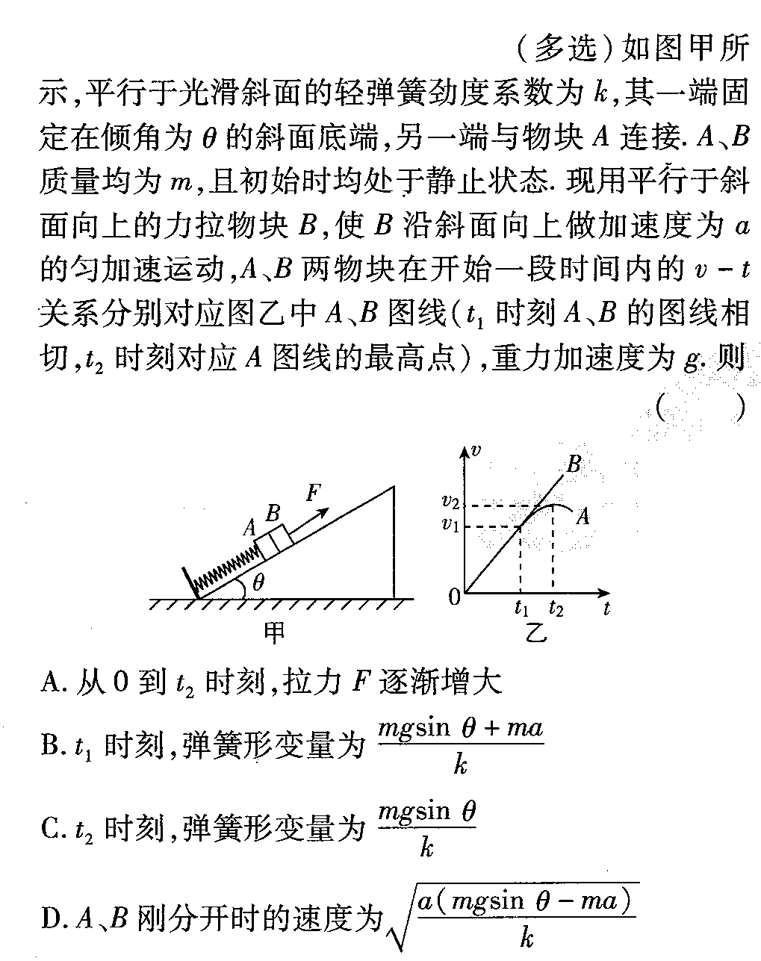【解析】设系统处于静止时，弹簧的压缩量为，由力的平衡条件得，刚运动时，由牛顿第二定律得，当二者分离时，它们的加速度相等、速度相等、之间的支持力为零，于是对*A*有：，对*B*有：，由运动学公式，，，此过程中，拉力所做的功由图像所围的“面积”求得：，由动能定理得：，弹性势能的改变量为，由弹性势能的公式也可得答案，运动过程的图像如图所示．

**【斜面定理六十七】** 如示意图10，在上一定理中，若外力是恒力，其余条件不变，则：分离前二者一起做简谐运动，分离后*B*做匀变速直线运动，*A*做简谐运动，且满足，，，，．

【解析】设系统处于静止时，弹簧的压缩量为，由力的平衡条件得，因起始点为简谐运动的最大位移点，则，在平衡位置，加速度为零，则，在最高点（假设此时还没分离），由对称性，加速度仍为最大，但方向相反，则，且．

**【斜面定理六十八】** 如示意图，倾角为的光滑斜面上，一根轻质弹簧一端与滑块*C*相连发放在斜面底端，另一端与*B*相连，系统处于静止状态．对滑块*B*缓慢施加一个平行斜面的外力时，撤去*F*，可以使滑块*C*离开挡板．

【解析】对滑块*B*，在平衡位置，，在最低点，由牛顿第二定律，，撤去*F*后滑块*B*做简谐运动，由对称性，在最高点，，对滑块*C*，由力的平衡条件，，解得．

**【斜面定理六十九】** 如示意图，平抛末速度方向与倾角为的斜面的夹角为，则．

【解析】由平抛结论，，解得．

**【斜面定理七十】** 如示意图，斜面内小环从圆的顶端沿光滑弦轨道静止滑下，滑到圆轨道与圆的交点的时间相等；小球从圆上的各个位置沿光滑弦轨道静止滑下，滑到圆的底端的时间相等．且，即时间与倾角无关，只与圆环半径和当地重力加速度有关．

【解析】 设环内任一与斜面底边成角的弦，设直径长为2*R*，由牛顿第二定律：，由运动学公式：，由几何知识，解得：，改变弦的倾角时间不变，时间只与圆环半径、斜面倾角和当地重力加速度有关．同理，将圆旋转180°，结论仍然成立．若，就变成了斜面定理四十四．

**【斜面定理七十一】** 如示意图，已知单摆的摆长为*L*，斜面倾角为*θ*，摆球从偏离平衡位置（）角的位置由静止释放，在最低点的速度大小为

【解析】小球从偏离平衡位置角的位置由静止释放，由机械能守恒，小球在最低点的速度大小为，若结论也成立．

**【斜面定理七十二】** 如示意图，已知单摆的摆长为*L*，斜面倾角为*θ*，摆球从水平位置由静止释放，在最低点的速度大小为，与摆球质量无关；向心加速度为，悬绳的拉力为，均与摆长无关．

【解析】设物体到达最低点时的速度为*v*，细绳对物体的拉力为*T*，在上定理中，取，，，在最低点由牛顿第二定律有，解得：，若结论也成立．

**【斜面定理七十三】** 如示意图，质量为*m*的物体在倾角为*θ*的斜面内做变速圆周运动，在最高点和最低点的向心力之差为．

【解析】小球运动到最高点时，由牛顿第二定律有：，小球运动到最低点时：，由机械能守恒，在倾角为*θ*的斜面内做变速圆周运动的物体在最高点和最低点的向心力之差为，拉力差与轨道半径无关，仅与小球重力和斜面倾角有关，若，小球在竖直平面内做变速圆周运动结论也成立．

**【斜面定理七十四】** 如示意图，物体与斜面之间的动摩擦因数为，物体沿倾角为*θ*的粗糙斜面上滑的过程中，动能变化量、重力势能变化量、机械能变化量的绝对值满足，物体沿斜面向下运动，有，结论与位移和质量无关．

【解析】设质量为*m*的物体沿斜面向上运动，对其受力分析，运动位移为的过程中，动能的减少量等于合力做的功，重力势能增加量等于重力做功的相反数，机械能损失等于重力以外的力做功，，显然动能变化量、重力势能变化量、机械能变化量的绝对值满足，物体沿斜面向下运动，同理有也成立，与位移和质量无关，或结论也成立．

**【斜面定理七十五】** 如示意图，设斜面的倾角为，木板*B*与斜面间的动摩擦因数为，若，滑块*A*与木板*B*组成的系统动量守恒，与*A*、*B*之间的摩擦力无关．

【解析】因，把滑块*A*与木板*B*看成系统，系统所受的外力之和为零，其组成的系统动量守恒，与*A*、*B*之间的摩擦力无关，若时结论也成立．

**【斜面定理七十六】** 如示意图，斜面倾角为，质量分别为、的*A*、*B*两小球发生碰撞，若碰撞过程中动量守恒，则成立，与斜面倾角无关；若碰撞过程中动能守恒，则，与斜面倾角无关；成立，与斜面倾角和小球质量均无关（*D*、*E*、*F*距*B*为、、）

【解析】因碰撞过程中动量守恒，，由平抛知识，，解得：，则成立，与斜面倾角无关；因碰撞过程中动能守恒，，则成立，与斜面倾角无关；联立动量守恒和动能守恒，得：，即成立，与斜面倾角和小球质量均无关，结论也成立．

**【斜面定理七十七】** 如示意图，斜面内有相同材料的导线绕成边长相同的甲、乙两个正方形闭合线圈，它们从同一高度释放，然后进入磁场的过程中运动性质相同，导线的质量、横截面积、匝数无关．

【解析】由机械能守恒定律，，知两线圈刚进入磁场时速度相等．由牛顿第二定律，，又，，，解得：，知两线圈的运动性质完全一样，与质量、匝数、线圈横截面积无关．

**【斜面定理七十八】** 如示意图，已知两玻璃间有空气薄膜，倾角为*θ*，单色光的波长为，则相邻两条亮条纹的间距．

【解析】在标准样板某处出现亮条纹（不考虑半波损失），则此处空气薄膜的厚度满足：，其右边相邻的亮条纹处空气薄膜的厚度满足：，解直角三角形，两条相邻亮条纹的间距：．

**【斜面定理七十九】** 如示意图，已知三棱镜倾角为，平行于*BC*的光经三棱镜折射后平行于*AC*，则必在*BC*边发生全反射，且光在三棱镜中的传播时间始终为，与入射点的位置无关．

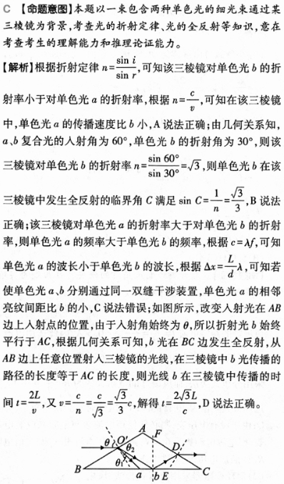【解析】画出光路图如图所示，光从*AB*边上任意位置水平入射，由于入射角始终为，所以折射光始终平行于*AC*，根据几何关系可知，折射光在*BC*边发生全反射，从*AB*边上任意位置射入三棱镜的光线，在三棱镜中折射光传播的路径的长度等于*AC*的长度，则折射光在三棱镜中传播的时间为，又，解得：，与入射点的位置无．